МИНИСТЕРСТВО ОБРАЗОВАНИЯ РЕСПУБЛИКИ БЕЛАРУСЬ

УЧРЕЖДЕНИЕ ОБРАЗОВАНИЯ
ГОМЕЛЬСКИЙ ГОСУДАРСТВЕННЫЙ ТЕХНИЧЕСКИЙ УНИВЕРСИТЕТ ИМЕНИ П. О. СУХОГО

Факультет автоматизированных и информационных систем Кафедра «Информационные технологии»

ОТЧЁТ ПО ЛАБОРАТОРНОЙ РАБОТЕ № 3
по дисциплине:
«Базы знаний и принятие проектных решений в САПР»
на тему:
«Распознавание образов в экспертной системе проектирования
складов: решающие функции на основе минимального расстояния
и алгоритм восприятия»

Выполнил: студент гр. ИТП-41
Дешев А.П.
Принял: преподаватель
Шаблинский Д.А.

Гомель 2026
Цель работы: изучить методы распознавания образов, применяемые при принятии проектных решений: решающие функции на основе минимального расстояния и алгоритм восприятия; разработать программу, которая подбирает типовой проект склада по его признакам, оценить вычислительную сложность методов.

Ход работы
Задание.
1. Создать обучающее множество не менее чем из десяти объектов, относящихся к двум классам, и описать каждый объект пятью признаками.
2. Привести признаки к безразмерному виду.
3. Построить решающие функции на основе минимального расстояния и распознать заданные объекты.
4. Построить разделяющую функцию алгоритмом восприятия и распознать те же объекты.
5. Оценить вычислительную сложность обоих алгоритмов.
В качестве предметной области взята экспертная система проектирования складов. Система выбирает типовой проект нового склада: ТП1 – небольшой склад, ТП2 – крупный склад. Каждый объект описывается пятью признаками, приведёнными в таблице 1.

Таблица 1 – Признаки объектов
Обозначение | Признак | Единицы измерения
X1 | грузооборот | тыс. тонн в год
X2 | запас единовременного хранения | тонн
X3 | площадь участка | тыс. м²
X4 | отгрузок в сутки | шт.
X5 | доля крупногабаритных грузов | %

Обучающее множество составлено из двенадцати складов, которые уже построены и успешно работают; их признаки и классы приведены в таблице 2.

Таблица 2 – Обучающее множество
Объект | Класс | X1 | X2 | X3 | X4 | X5
Склад 1 | ТП1 | 4 | 400 | 1,2 | 6 | 10
Склад 2 | ТП1 | 6 | 500 | 1,5 | 8 | 15
Склад 3 | ТП1 | 7 | 300 | 1,0 | 7 | 12
Склад 4 | ТП1 | 5 | 450 | 1,3 | 5 | 8
Склад 5 | ТП1 | 9 | 550 | 1,8 | 9 | 18
Склад 6 | ТП1 | 8 | 380 | 1,4 | 6 | 14
Склад 7 | ТП2 | 23 | 620 | 3,4 | 16 | 35
Склад 8 | ТП2 | 32 | 570 | 4,0 | 20 | 42
Склад 9 | ТП2 | 30 | 800 | 4,6 | 18 | 38
Склад 10 | ТП2 | 26 | 700 | 3,8 | 15 | 30
Склад 11 | ТП2 | 28 | 640 | 3,6 | 17 | 45
Склад 12 | ТП2 | 21 | 750 | 3,2 | 14 | 28

Распознать требуется три проектируемых склада, характеристики которых приведены в таблице 3.

Таблица 3 – Проектируемые склады
Объект | X1 | X2 | X3 | X4 | X5
Проект А | 12 | 200 | 1,8 | 9 | 16
Проект Б | 27 | 690 | 3,9 | 16 | 33
Проект В | 17 | 520 | 2,6 | 12 | 25

Признаки измеряются в разных единицах, поэтому складывать их нельзя. Каждый столбец делится на своё наибольшее значение – способ, описанный в методическом пособии:

$$x_{ij}=a_{ij}/a_{j max},$$

где a(i, j) – исходное значение j-го признака i-го объекта. Делители равны 32; 800; 4,6; 20 и 45. Безразмерные признаки приведены в таблице 4.

Таблица 4 – Безразмерные признаки обучающего множества
Объект | Класс | X1 | X2 | X3 | X4 | X5
Склад 1 | ТП1 | 0,125 | 0,500 | 0,261 | 0,300 | 0,222
Склад 2 | ТП1 | 0,188 | 0,625 | 0,326 | 0,400 | 0,333
Склад 3 | ТП1 | 0,219 | 0,375 | 0,217 | 0,350 | 0,267
Склад 4 | ТП1 | 0,156 | 0,562 | 0,283 | 0,250 | 0,178
Склад 5 | ТП1 | 0,281 | 0,688 | 0,391 | 0,450 | 0,400
Склад 6 | ТП1 | 0,250 | 0,475 | 0,304 | 0,300 | 0,311
Склад 7 | ТП2 | 0,719 | 0,775 | 0,739 | 0,800 | 0,778
Склад 8 | ТП2 | 1,000 | 0,713 | 0,870 | 1,000 | 0,933
Склад 9 | ТП2 | 0,938 | 1,000 | 1,000 | 0,900 | 0,844
Склад 10 | ТП2 | 0,812 | 0,875 | 0,826 | 0,750 | 0,667
Склад 11 | ТП2 | 0,875 | 0,800 | 0,783 | 0,850 | 1,000
Склад 12 | ТП2 | 0,656 | 0,938 | 0,696 | 0,700 | 0,622

Приведение признаков в программе показано на рисунке 1.

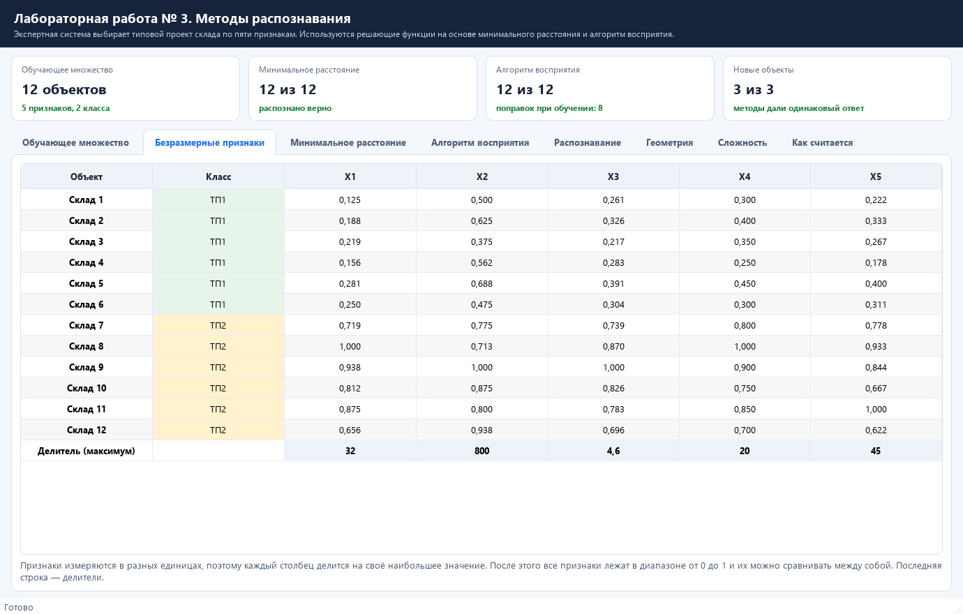

Рисунок 1 – Приведение признаков к безразмерному виду

Первый метод строит для каждого класса прототип – усреднённый объект этого класса. Решающая функция класса записывается выражением

$$D_{i}=2\sum_{j=1}^{M}{x_{j}p_{ij}}-\sum_{j=1}^{M}{{p_{ij}}^{2}},$$
где p(i, j) – j-я координата прототипа i-го класса, M – число признаков. Объект относится к классу с наибольшим значением решающей функции; это равносильно выбору ближайшего прототипа. Координаты прототипов приведены в таблице 5.

Таблица 5 – Прототипы классов
Класс | X1 | X2 | X3 | X4 | X5 | Свободный член
ТП1 | 0,203 | 0,537 | 0,297 | 0,342 | 0,285 | 0,617
ТП2 | 0,833 | 0,850 | 0,819 | 0,833 | 0,807 | 3,434

Решающие функции принимают следующий вид. Коэффициенты и табличные значения округлены до трёх знаков; расчёты выполняются по неокруглённым данным:

D1 = 0,406·X1 + 1,075·X2 + 0,594·X3 + 0,683·X4 + 0,570·X5 − 0,617;
D2 = 1,667·X1 + 1,700·X2 + 1,638·X3 + 1,667·X4 + 1,615·X5 − 3,434.

Все двенадцать объектов обучающего множества распознаются этими функциями правильно. Расчёт в программе показан на рисунке 2.

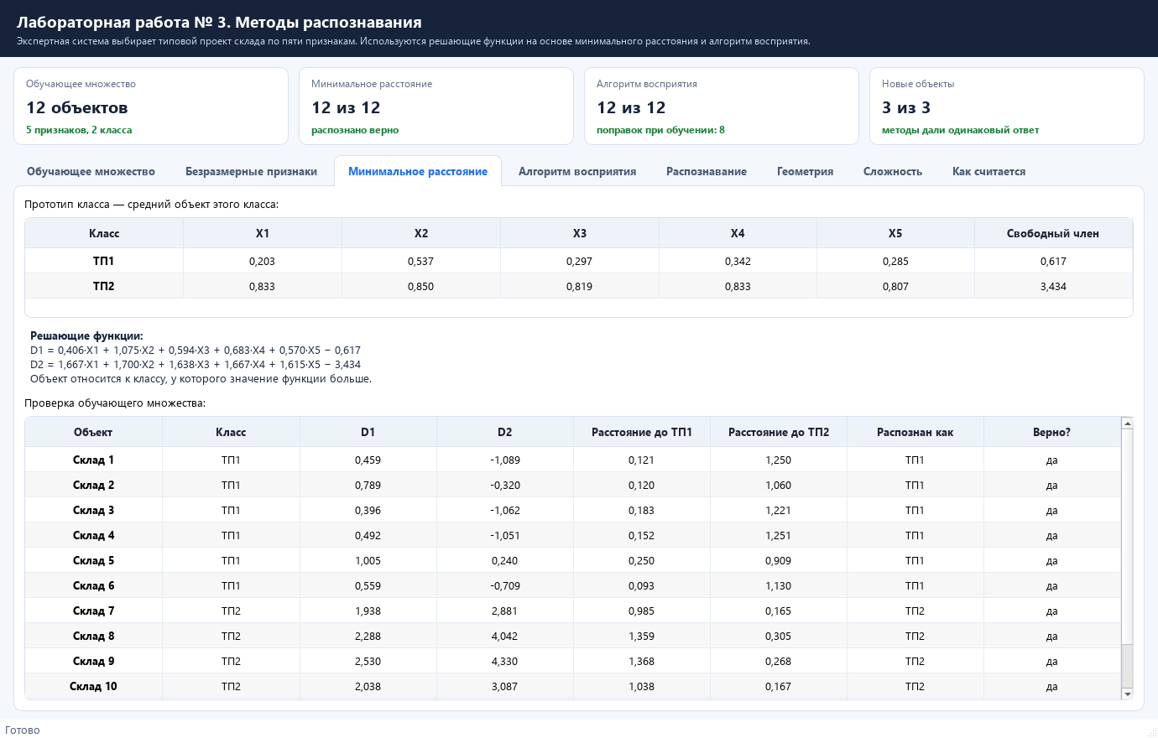

Рисунок 2 – Распознавание по минимальному расстоянию

Второй метод строит одну разделяющую функцию

$$D_{12}=\sum_{j=1}^{M}{w_{j}x_{j}}+w_{0},$$

которая должна быть положительной для объектов первого класса и отрицательной для объектов второго. Коэффициенты подбираются алгоритмом восприятия: объекты перебираются по кругу, и при каждой ошибке коэффициенты поправляются на значения признаков ошибочно распознанного объекта. Блок-схема алгоритма приведена на рисунке 3.

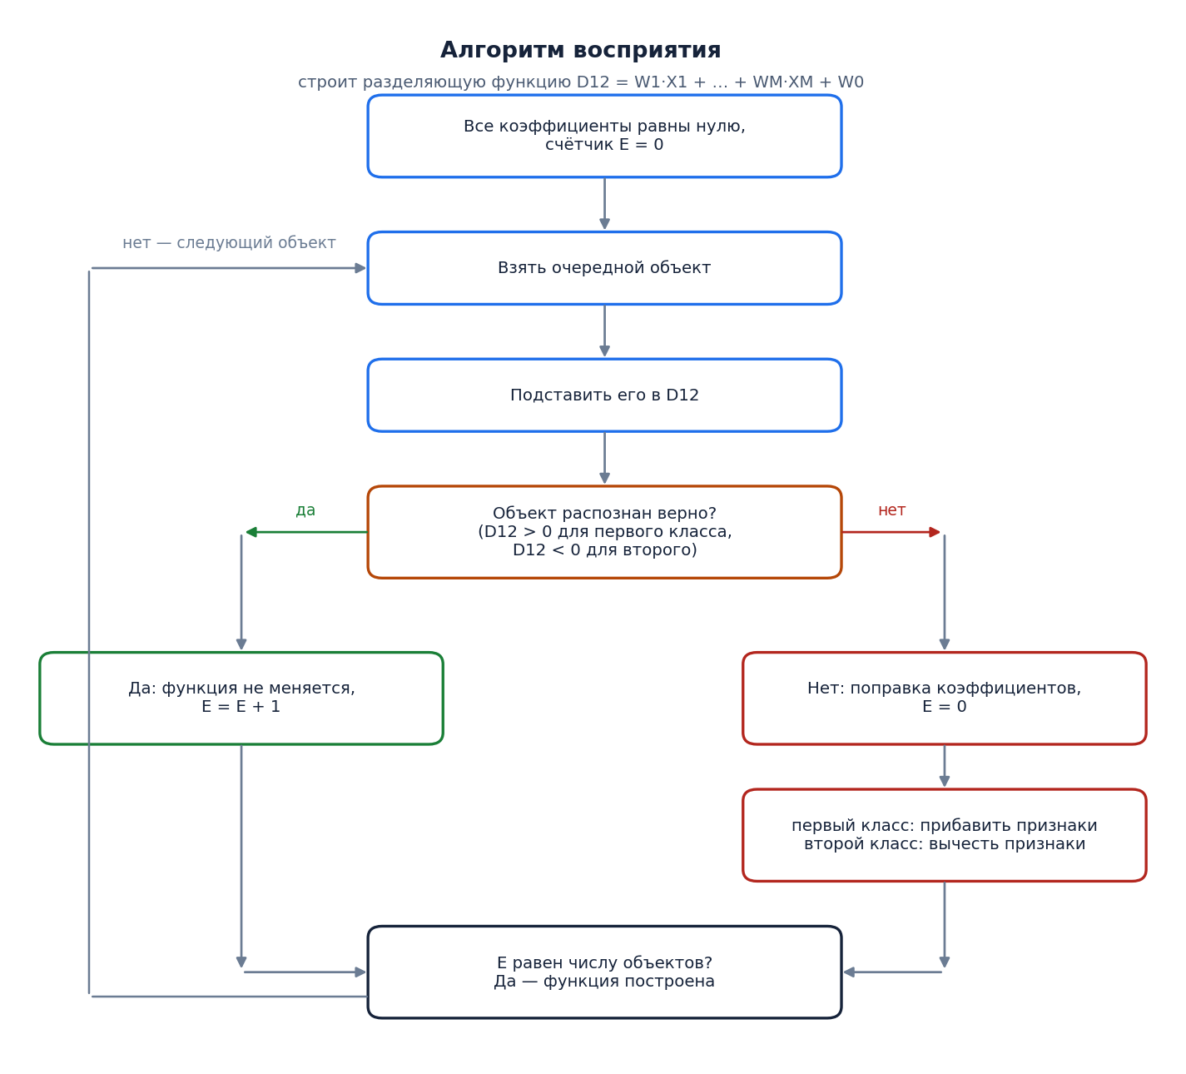

Рисунок 3 – Алгоритм восприятия

Коэффициенты начинаются с нуля, поэтому первая же подстановка даёт нулевое значение функции, то есть ошибку на объекте первого класса: к коэффициентам прибавляются признаки «Склада 1», а свободный член становится равным единице. Обучение заняло 49 проверок и 8 поправок; ход обучения показан на рисунке 4.

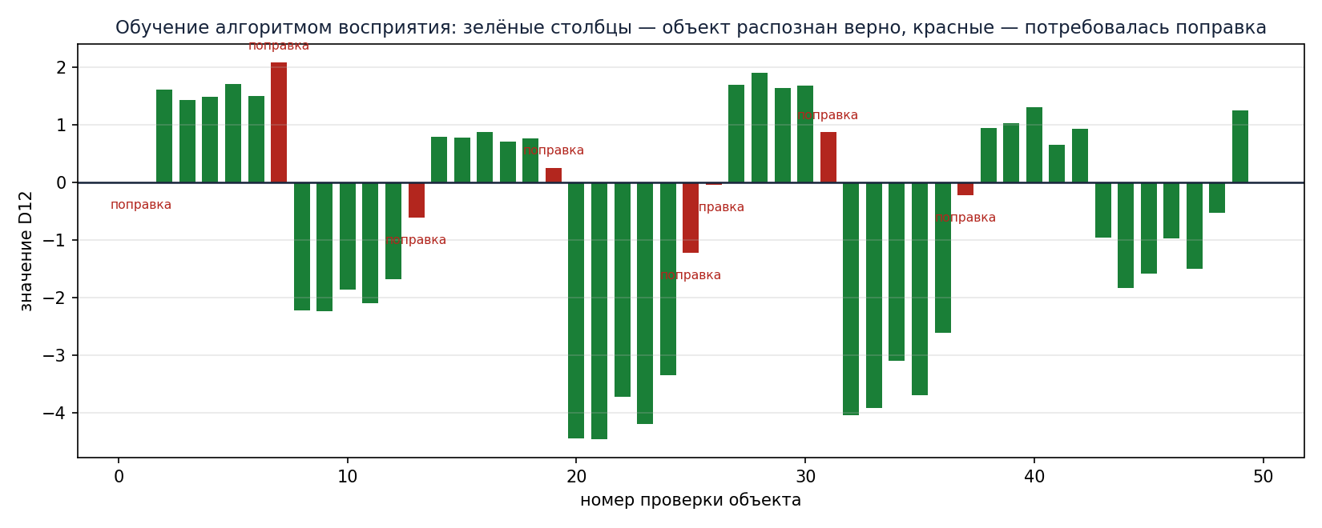

Рисунок 4 – Ход обучения алгоритмом восприятия

Итоговая разделяющая функция:

D12 = −1,469·X1 + 0,300·X2 − 0,848·X3 − 0,800·X4 − 1,111·X5 + 2,000.

Расчёт в программе приведён на рисунке 5.

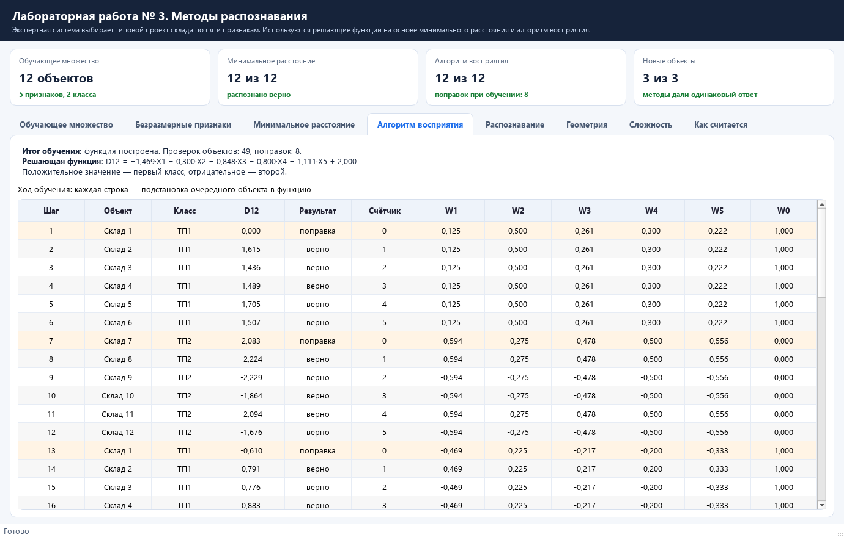

Рисунок 5 – Построение разделяющей функции

Результаты распознавания трёх проектируемых складов по минимальному расстоянию приведены в таблице 6, алгоритмом восприятия – в таблице 7.

Таблица 6 – Распознавание по минимальному расстоянию
Объект | D1 | D2 | Расстояние до ТП1 | Расстояние до ТП2 | Класс
Проект А | 0,547 | −0,419 | 0,371 | 1,051 | ТП1
Проект Б | 2,122 | 3,345 | 1,109 | 0,088 | ТП2
Проект В | 1,361 | 1,379 | 0,576 | 0,560 | ТП2

Таблица 7 – Распознавание алгоритмом восприятия
Объект | D12 | Класс
Проект А | 0,437 | ТП1
Проект Б | −1,154 | ТП2
Проект В | −0,162 | ТП2

Оба метода дали одинаковые ответы. «Проект В» оказался пограничным случаем: расстояния до прототипов почти равны (0,576 и 0,560), а значение разделяющей функции близко к нулю (−0,162), поэтому решение по такому объекту стоит согласовывать с проектировщиком. Распознавание в программе показано на рисунке 6.

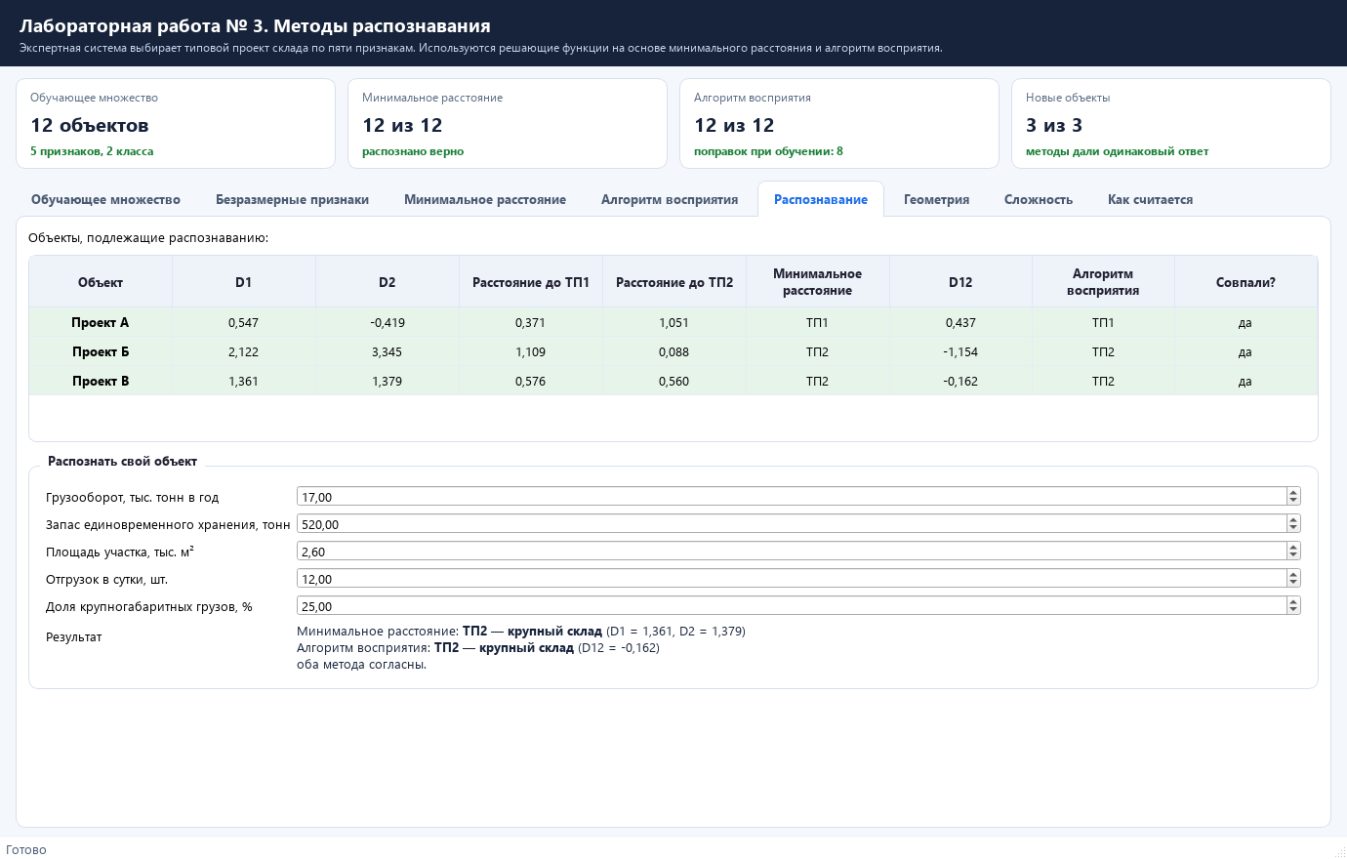

Рисунок 6 – Распознавание проектируемых складов

Геометрическая иллюстрация методов показана на рисунке 7. Слева изображены проекции объекта и прототипов на два признака; расстояния для выбора класса вычисляются по всем пяти признакам. Справа показано сечение D12 = 0 при средних значениях остальных трёх признаков. Положение реального объекта относительно этой линии не заменяет вычисление разделяющей функции по всем пяти координатам.

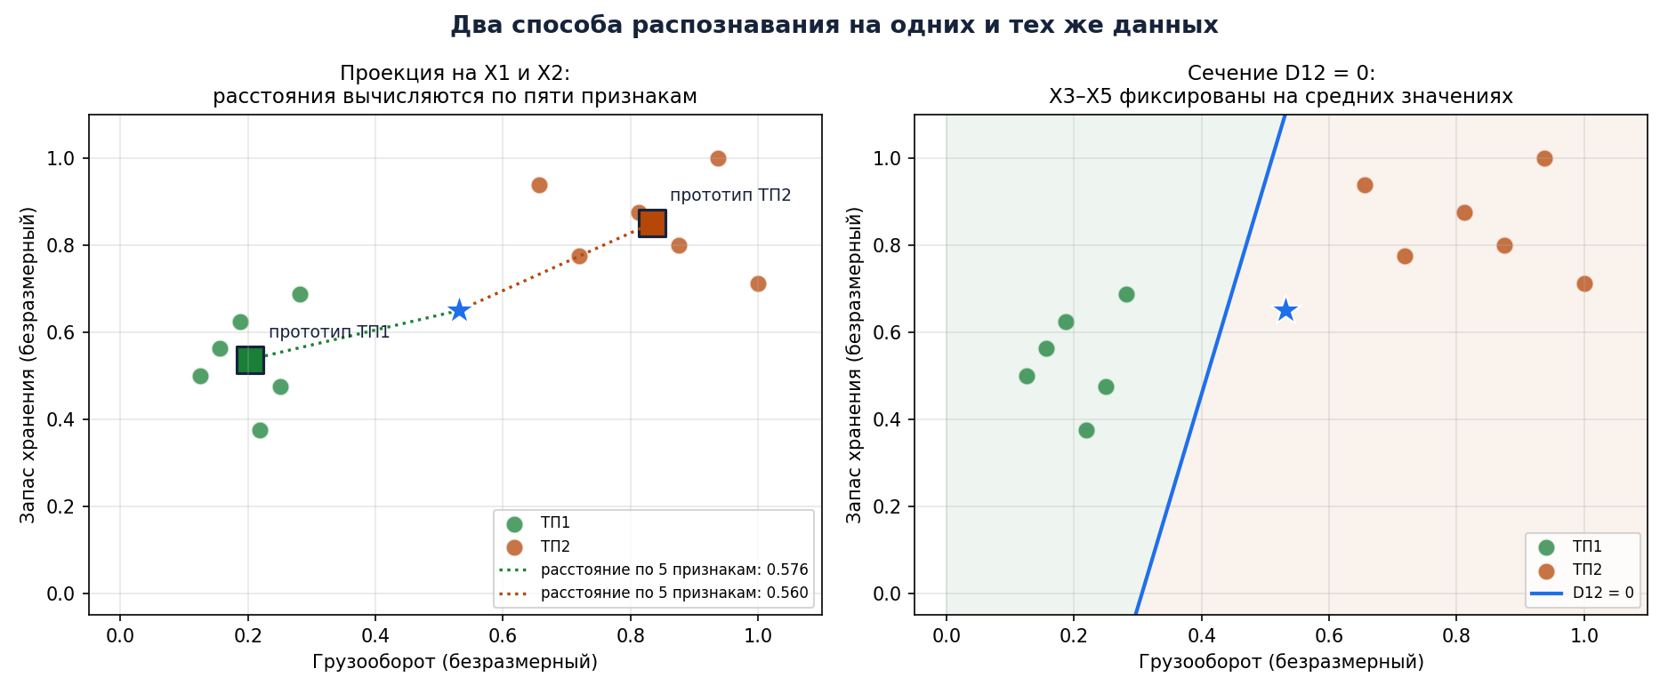

Рисунок 7 – Геометрическая интерпретация методов

Вычислительная сложность алгоритмов приведена в таблице 8. Здесь N – число объектов, M – число признаков, K – число классов, T – число проверок при обучении. Обозначение O характеризует порядок роста времени, а не точное число операций.

Таблица 8 – Вычислительная сложность
Этап | Оценка | Пояснение
Приведение признаков | O(N·M) | поиск максимумов и нормирование 60 значений
Построение прототипов | O(K·N + N·M) | отбор по классам и усреднение; при K=2 – O(N·M)
Распознавание по расстоянию | O(K·M) | два скалярных произведения по пять признаков
Обучение алгоритмом восприятия | O(T·M) | T – число проверок; здесь 49 проверок и 8 поправок
Распознавание по границе | O(M) | пять умножений, суммирование и свободный член

Для метода минимального расстояния обучение состоит в вычислении прототипов без итерационного подбора коэффициентов. В текущем коде объекты отбираются отдельно для каждого класса. Алгоритм восприятия обучается итерационно; число проверок зависит от данных и порядка их перебора. Готовая разделяющая функция вычисляется за пять умножений, суммирование и добавление свободного члена.
Вывод: в ходе выполнения лабораторной работы изучены два метода распознавания и разработана экспертная система выбора типового проекта склада. Обучающее множество из двенадцати складов, описанных пятью признаками, распознаётся обоими методами без ошибок. Решающие функции на основе минимального расстояния имеют вид D1 = 0,406·X1 + 1,075·X2 + 0,594·X3 + 0,683·X4 + 0,570·X5 − 0,617 и D2 = 1,667·X1 + 1,700·X2 + 1,638·X3 + 1,667·X4 + 1,615·X5 − 3,434. Алгоритм восприятия сошёлся за 8 поправок и дал разделяющую функцию D12 = −1,469·X1 + 0,300·X2 − 0,848·X3 − 0,800·X4 − 1,111·X5 + 2,000. Для проектируемых складов выбраны типовые проекты: Проект А – ТП1, Проект Б – ТП2, Проект В – ТП2; оба метода дали одинаковый результат, но «Проект В» лежит близко к границе классов. Построение прототипов не требует итерационного подбора коэффициентов; алгоритм восприятия обучается итерационно, а затем распознаёт объект одной разделяющей функцией. Данный репозиторий представлен по ссылке https://github.com/dezshev/BZiPPRvSAPR3
ПРИЛОЖЕНИЕ А
(обязательное)

Листинг программы

main.py:
"""Запуск приложения лабораторной работы № 3.

Методы распознавания: решающие функции на основе минимального расстояния
и алгоритм восприятия. Запуск из папки проекта: python main.py
"""

import sys

from recognition.ui import run_application

if __name__ == "__main__":
sys.exit(run_application())

recognition/__init__.py:
"""Лабораторная работа № 3: методы распознавания."""

from .data import Task, default_task
from .methods import (build_min_distance, complexity_note, recognize, scale_task,
train_perceptron, training_accuracy)

__all__ = [
"Task",
"default_task",
"scale_task",
"build_min_distance",
"train_perceptron",
"recognize",
"training_accuracy",
"complexity_note",
]

recognition/data.py:
"""Обучающее множество и объекты, подлежащие распознаванию.

Предметная область взята из методических указаний и расширена: экспертная система
выбирает типовой проект склада. Обучающее множество – двенадцать складов, которые
уже построены и успешно работают: шесть по проекту ТП1 и шесть по проекту ТП2.
Каждый склад описывается пятью признаками.
"""

from __future__ import annotations

from dataclasses import dataclass, field

@dataclass
class Feature:
"""Признак объекта."""

name: str
unit: str
short: str

@property
def title(self) -> str:
return f"{self.name}, {self.unit}" if self.unit else self.name

@dataclass
class Sample:
"""Объект обучающего множества: значения признаков и известный класс."""

name: str
values: list[float]
class_index: int

@dataclass
class Task:
"""Условие задачи целиком."""

title: str
features: list[Feature]
class_names: list[str]
samples: list[Sample]
unknown: list[Sample] = field(default_factory=list)

def matrix(self) -> list[list[float]]:
"""Значения признаков обучающего множества: строка – объект."""
return [sample.values for sample in self.samples]

def by_class(self, class_index: int) -> list[Sample]:
return [sample for sample in self.samples if sample.class_index == class_index]

def default_task() -> Task:
"""Задача выбора типового проекта склада: 12 объектов, 5 признаков, два класса."""
features = [
Feature("Грузооборот", "тыс. тонн в год", "X1"),
Feature("Запас единовременного хранения", "тонн", "X2"),
Feature("Площадь участка", "тыс. м²", "X3"),
Feature("Отгрузок в сутки", "шт.", "X4"),
Feature("Доля крупногабаритных грузов", "%", "X5"),
]
samples = [
Sample("Склад 1", [4, 400, 1.2, 6, 10], 0),
Sample("Склад 2", [6, 500, 1.5, 8, 15], 0),
Sample("Склад 3", [7, 300, 1.0, 7, 12], 0),
Sample("Склад 4", [5, 450, 1.3, 5, 8], 0),
Sample("Склад 5", [9, 550, 1.8, 9, 18], 0),
Sample("Склад 6", [8, 380, 1.4, 6, 14], 0),
Sample("Склад 7", [23, 620, 3.4, 16, 35], 1),
Sample("Склад 8", [32, 570, 4.0, 20, 42], 1),
Sample("Склад 9", [30, 800, 4.6, 18, 38], 1),
Sample("Склад 10", [26, 700, 3.8, 15, 30], 1),
Sample("Склад 11", [28, 640, 3.6, 17, 45], 1),
Sample("Склад 12", [21, 750, 3.2, 14, 28], 1),
]
unknown = [
Sample("Проект А", [12, 200, 1.8, 9, 16], -1),
Sample("Проект Б", [27, 690, 3.9, 16, 33], -1),
Sample("Проект В", [17, 520, 2.6, 12, 25], -1),
]
return Task(
title="Выбор типового проекта склада по пяти признакам",
features=features,
class_names=["ТП1 – небольшой склад", "ТП2 – крупный склад"],
samples=samples,
unknown=unknown,
)

recognition/methods.py:
"""Методы распознавания: решающие функции на основе минимального расстояния
и построение разделяющей функции алгоритмом восприятия."""

from __future__ import annotations

import math
from dataclasses import dataclass, field

from .data import Sample, Task

EPS = 1e-12

@dataclass
class Scaled:
"""Признаки, приведённые к безразмерному виду делением на наибольшее значение."""

task: Task
maximums: list[float]
values: list[list[float]] # строка – объект обучающего множества
unknown: list[list[float]] # строка – объект, подлежащий распознаванию

def scale(self, values: list[float]) -> list[float]:
"""Приведение произвольного объекта к безразмерному виду."""
return [value / top if top else 0.0 for value, top in zip(values, self.maximums)]

def scale_task(task: Task) -> Scaled:
"""Нормирование на максимумы обучающего множества.

Признаки измеряются в разных единицах и отличаются по порядку величин,
поэтому каждый столбец делится на своё наибольшее значение – так делается
в примере методических указаний. Неотрицательные обучающие значения лежат
в [0, 1]; значения новых объектов могут превышать единицу.
"""
columns = list(zip(*task.matrix()))
maximums = [max(abs(value) for value in column) for column in columns]
values = [[value / top if top else 0.0 for value, top in zip(row, maximums)]
for row in task.matrix()]
unknown = [[value / top if top else 0.0 for value, top in zip(sample.values, maximums)]
for sample in task.unknown]
return Scaled(task=task, maximums=maximums, values=values, unknown=unknown)

def distance(first: list[float], second: list[float]) -> float:
"""Евклидово расстояние между объектами."""
return math.sqrt(sum((a - b) ** 2 for a, b in zip(first, second)))

@dataclass
class MinDistanceModel:
"""Решающие функции на основе минимального расстояния."""

prototypes: list[list[float]] # прототип каждого класса
constants: list[float] # свободный член каждой решающей функции
class_names: list[str]

def values(self, point: list[float]) -> list[float]:
"""Значения решающих функций Di для объекта."""
return [2 * sum(x * p for x, p in zip(point, prototype)) - constant
for prototype, constant in zip(self.prototypes, self.constants)]

def classify(self, point: list[float]) -> int:
"""Номер класса: объект относится к классу с наибольшим значением функции."""
scores = self.values(point)
return scores.index(max(scores))

def distances(self, point: list[float]) -> list[float]:
"""Расстояния от объекта до прототипов классов."""
return [distance(point, prototype) for prototype in self.prototypes]

def formula(self, index: int, features) -> str:
"""Решающая функция в виде строки, как записывают в отчёте."""
parts = []
for value, feature in zip(self.prototypes[index], features):
parts.append(f"{2 * value:.3f}·{feature.short}".replace(".", ","))
constant = f"{self.constants[index]:.3f}".replace(".", ",")
return f"D{index + 1} = " + " + ".join(parts) + f" − {constant}"

def build_min_distance(scaled: Scaled) -> MinDistanceModel:
"""Построение прототипов классов и решающих функций.

Прототип класса – «средний» объект: по каждому признаку берётся среднее
значение признака у объектов этого класса.
"""
task = scaled.task
prototypes, constants = [], []
for class_index in range(len(task.class_names)):
rows = [row for row, sample in zip(scaled.values, task.samples)
if sample.class_index == class_index]
prototype = [sum(column) / len(column) for column in zip(*rows)]
prototypes.append(prototype)
constants.append(sum(value * value for value in prototype))
return MinDistanceModel(prototypes=prototypes, constants=constants, class_names=task.class_names)

@dataclass
class PerceptronStep:
"""Один шаг обучения алгоритмом восприятия."""

number: int
sample_name: str
class_index: int
value: float
correct: bool
counter: int
weights: list[float]
bias: float

@dataclass
class PerceptronModel:
"""Разделяющая решающая функция, построенная алгоритмом восприятия."""

weights: list[float]
bias: float
steps: list[PerceptronStep] = field(default_factory=list)
corrections: int = 0
converged: bool = True

def value(self, point: list[float]) -> float:
"""Значение решающей функции D12 для объекта."""
return sum(w * x for w, x in zip(self.weights, point)) + self.bias

def classify(self, point: list[float]) -> int:
"""Положительное значение – первый класс, отрицательное – второй."""
return 0 if self.value(point) > 0 else 1

def formula(self, features) -> str:
"""Решающая функция в виде строки."""
text = "D12 = "
for position, (weight, feature) in enumerate(zip(self.weights, features)):
number = f"{abs(weight):.3f}".replace(".", ",")
if position == 0:
text += ("−" if weight < 0 else "") + f"{number}·{feature.short}"
else:
text += (" − " if weight < 0 else " + ") + f"{number}·{feature.short}"
number = f"{abs(self.bias):.3f}".replace(".", ",")
text += (" − " if self.bias < 0 else " + ") + number
return text

def train_perceptron(scaled: Scaled, limit: int = 10_000) -> PerceptronModel:
"""Алгоритм восприятия из методических указаний.

Коэффициенты начинаются с нуля. Объекты перебираются по кругу: если объект
первого класса даёт неположительное значение функции, признаки прибавляются
к коэффициентам; если объект второго класса даёт неотрицательное значение –
вычитаются. Счётчик правильных ответов сбрасывается после каждой поправки.
Обучение заканчивается, когда функция правильно распознаёт все объекты подряд.
"""
task = scaled.task
count = len(scaled.values)
weights = [0.0] * len(task.features)
bias = 0.0
steps: list[PerceptronStep] = []
counter = 0
corrections = 0
index = 0
number = 0

while counter < count and number < limit:
row = scaled.values[index]
sample = task.samples[index]
value = sum(w * x for w, x in zip(weights, row)) + bias
number += 1
correct = (value > 0) if sample.class_index == 0 else (value < 0)
if correct:
counter += 1
else:
corrections += 1
counter = 0
sign = 1.0 if sample.class_index == 0 else -1.0
weights = [w + sign * x for w, x in zip(weights, row)]
bias += sign
steps.append(PerceptronStep(number, sample.name, sample.class_index, value,
correct, counter, list(weights), bias))
index = (index + 1) % count

return PerceptronModel(weights=weights, bias=bias, steps=steps,
corrections=corrections, converged=counter >= count)

@dataclass
class Recognition:
"""Результат распознавания одного объекта двумя методами."""

name: str
raw: list[float]
point: list[float]
distance_scores: list[float]
distances: list[float]
distance_class: int
perceptron_value: float
perceptron_class: int

@property
def agree(self) -> bool:
return self.distance_class == self.perceptron_class

def recognize(scaled: Scaled, distance_model: MinDistanceModel, perceptron: PerceptronModel,
sample: Sample) -> Recognition:
"""Распознавание объекта обоими методами."""
point = scaled.scale(sample.values)
return Recognition(
name=sample.name,
raw=list(sample.values),
point=point,
distance_scores=distance_model.values(point),
distances=distance_model.distances(point),
distance_class=distance_model.classify(point),
perceptron_value=perceptron.value(point),
perceptron_class=perceptron.classify(point),
)

def training_accuracy(scaled: Scaled, distance_model: MinDistanceModel,
perceptron: PerceptronModel) -> tuple[int, int]:
"""Сколько объектов обучающего множества каждый метод распознаёт правильно."""
by_distance = sum(1 for row, sample in zip(scaled.values, scaled.task.samples)
if distance_model.classify(row) == sample.class_index)
by_perceptron = sum(1 for row, sample in zip(scaled.values, scaled.task.samples)
if perceptron.classify(row) == sample.class_index)
return by_distance, by_perceptron

def complexity_note(task: Task, perceptron: PerceptronModel) -> list[tuple[str, str, str]]:
"""Оценка вычислительной сложности алгоритмов: этап, порядок, пояснение."""
n = len(task.samples)
m = len(task.class_names)
k = len(task.features)
return [
("Приведение к безразмерному виду", "O(N·M)",
f"поиск максимумов и нормирование {n * k} обучающих значений; не точное число операций"),
("Построение прототипов классов", "O(K·N + N·M)",
"отбор объектов для каждого класса и усреднение признаков; при K=2 – O(N·M)"),
("Распознавание по минимальному расстоянию", "O(K·M)",
f"{m} скалярных произведения по {k} признакам; N – объекты, M – признаки, K – классы"),
("Обучение алгоритмом восприятия", f"O(T·M), выполнено {len(perceptron.steps)} проверок",
f"T – число просмотров объектов, потребовалось поправок: {perceptron.corrections}"),
("Распознавание по разделяющей функции", "O(M)",
f"одно скалярное произведение: {k} умножений, суммирование и свободный член"),
]

recognition/ui.py:
"""Окно приложения: обучающее множество, два метода распознавания и разбор результатов."""

from __future__ import annotations

import os
import sys
import time

# PySide6 подключается раньше matplotlib, чтобы графики использовали именно его.
os.environ.setdefault("QT_API", "pyside6")
from PySide6.QtCore import Qt
from PySide6.QtGui import QColor, QFont

import matplotlib
matplotlib.use("QtAgg")
from matplotlib.backends.backend_qtagg import FigureCanvasQTAgg as FigureCanvas
from matplotlib.figure import Figure
from PySide6.QtWidgets import (
QApplication, QComboBox, QDoubleSpinBox, QFormLayout, QFrame, QGroupBox,
QHBoxLayout, QHeaderView, QLabel, QMainWindow, QPushButton, QTabWidget,
QTableWidget, QTableWidgetItem, QTextBrowser, QVBoxLayout, QWidget,
)

from .data import Sample, Task, default_task
from .methods import (MinDistanceModel, PerceptronModel, Scaled, build_min_distance,
complexity_note, recognize, scale_task, train_perceptron, training_accuracy)

ACCENT = "#1f6feb"
DARK = "#16233a"
LIGHT = "#f4f7fb"
GOOD = "#1a7f37"
WARN = "#b54708"

STYLE = f"""
QMainWindow, QWidget#Root {{ background: {LIGHT}; }}
QLabel#Title {{ color: white; font-size: 19px; font-weight: 600; }}
QLabel#Subtitle {{ color: #c7d6ee; font-size: 12px; }}
QFrame#Header {{ background: {DARK}; border: none; }}
QGroupBox {{
background: white; border: 1px solid #d7e0ee; border-radius: 10px;
margin-top: 14px; padding: 10px 8px 8px 8px; font-weight: 600; color: #223;
}}
QGroupBox::title {{ subcontrol-origin: margin; left: 12px; padding: 0 6px; }}
QPushButton {{
background: {ACCENT}; color: white; border: none; border-radius: 8px;
padding: 9px 14px; font-weight: 600;
}}
QPushButton:hover {{ background: #3b82f6; }}
QPushButton#Secondary {{ background: white; color: {ACCENT}; border: 1px solid {ACCENT}; }}
QPushButton#Secondary:hover {{ background: #eaf2ff; }}
QTableWidget {{
background: white; border: 1px solid #d7e0ee; border-radius: 8px;
gridline-color: #e6ecf5; selection-background-color: #dbeafe; selection-color: #16233a;
}}
QHeaderView::section {{
background: #eef3fa; color: #223; border: none; border-right: 1px solid #dfe7f2;
border-bottom: 1px solid #dfe7f2; padding: 7px; font-weight: 600;
}}
QTabWidget::pane {{ border: 1px solid #d7e0ee; border-radius: 10px; background: white; top: -1px; }}
QTabBar::tab {{
background: transparent; color: #4a5a72; padding: 9px 16px; margin-right: 4px;
border-top-left-radius: 8px; border-top-right-radius: 8px; font-weight: 600;
}}
QTabBar::tab:selected {{ background: white; color: {ACCENT}; border: 1px solid #d7e0ee; border-bottom: 1px solid white; }}
QFrame#Card {{ background: white; border: 1px solid #d7e0ee; border-radius: 10px; }}
QLabel#CardValue {{ font-size: 20px; font-weight: 700; color: {DARK}; }}
QLabel#CardName {{ color: #5b6b83; font-size: 12px; }}
QLabel#CardHint {{ color: {GOOD}; font-size: 12px; font-weight: 600; }}
QTextBrowser {{ background: white; border: 1px solid #d7e0ee; border-radius: 8px; padding: 10px; }}
QStatusBar {{ background: white; color: #4a5a72; }}
"""

def number(value: float, digits: int = 3) -> str:
"""Число с запятой в качестве десятичного разделителя."""
return f"{value:.{digits}f}".replace(".", ",")

def card(name: str, value: str = "–", hint: str = "") -> tuple[QFrame, QLabel, QLabel]:
"""Карточка с крупным значением."""
frame = QFrame()
frame.setObjectName("Card")
layout = QVBoxLayout(frame)
layout.setContentsMargins(14, 10, 14, 10)
title = QLabel(name)
title.setObjectName("CardName")
value_label = QLabel(value)
value_label.setObjectName("CardValue")
value_label.setWordWrap(True)
hint_label = QLabel(hint)
hint_label.setObjectName("CardHint")
hint_label.setWordWrap(True)
layout.addWidget(title)
layout.addWidget(value_label)
layout.addWidget(hint_label)
return frame, value_label, hint_label

def table(headers: list[str], rows: int = 0, editable: bool = False) -> QTableWidget:
widget = QTableWidget(rows, len(headers))
widget.setHorizontalHeaderLabels(headers)
widget.verticalHeader().setVisible(False)
widget.setAlternatingRowColors(True)
if not editable:
widget.setEditTriggers(QTableWidget.NoEditTriggers)
widget.horizontalHeader().setSectionResizeMode(QHeaderView.Stretch)
return widget

def item(text: str, bold: bool = False, color: str | None = None) -> QTableWidgetItem:
cell = QTableWidgetItem(text)
cell.setTextAlignment(Qt.AlignCenter)
if bold:
font = cell.font()
font.setBold(True)
cell.setFont(font)
if color:
cell.setBackground(QColor(color))
return cell

class MainWindow(QMainWindow):
"""Главное окно лабораторной работы."""

def __init__(self) -> None:
super().__init__()
self.setWindowTitle("Методы распознавания: минимальное расстояние и алгоритм восприятия")
self.resize(1380, 880)
self.task: Task = default_task()
self._build()
self.recalculate()

# ---------- интерфейс ----------

def _build(self) -> None:
root = QWidget()
root.setObjectName("Root")
self.setCentralWidget(root)
outer = QVBoxLayout(root)
outer.setContentsMargins(0, 0, 0, 0)
outer.setSpacing(0)

header = QFrame()
header.setObjectName("Header")
header_layout = QVBoxLayout(header)
header_layout.setContentsMargins(20, 12, 20, 12)
header_layout.setSpacing(2)
title = QLabel("Лабораторная работа № 3. Методы распознавания")
title.setObjectName("Title")
subtitle = QLabel(
"Экспертная система выбирает типовой проект склада по пяти признакам. "
"Используются решающие функции на основе минимального расстояния и алгоритм восприятия."
)
subtitle.setObjectName("Subtitle")
subtitle.setWordWrap(True)
header_layout.addWidget(title)
header_layout.addWidget(subtitle)
outer.addWidget(header)

body = QWidget()
layout = QVBoxLayout(body)
layout.setContentsMargins(16, 12, 16, 10)
layout.setSpacing(12)

cards = QHBoxLayout()
cards.setSpacing(12)
self.card_samples, self.card_samples_value, self.card_samples_hint = card("Обучающее множество")
self.card_distance, self.card_distance_value, self.card_distance_hint = card("Минимальное расстояние")
self.card_perceptron, self.card_perceptron_value, self.card_perceptron_hint = card("Алгоритм восприятия")
self.card_agreement, self.card_agreement_value, self.card_agreement_hint = card("Новые объекты")
for widget in (self.card_samples, self.card_distance, self.card_perceptron, self.card_agreement):
cards.addWidget(widget)
layout.addLayout(cards)

self.tabs = QTabWidget()
self.tabs.addTab(self._tab_samples(), "Обучающее множество")
self.tabs.addTab(self._tab_scaled(), "Безразмерные признаки")
self.tabs.addTab(self._tab_distance(), "Минимальное расстояние")
self.tabs.addTab(self._tab_perceptron(), "Алгоритм восприятия")
self.tabs.addTab(self._tab_recognize(), "Распознавание")
self.tabs.addTab(self._tab_plot(), "Геометрия")
self.tabs.addTab(self._tab_complexity(), "Сложность")
self.tabs.addTab(self._tab_help(), "Как считается")
layout.addWidget(self.tabs, 1)
outer.addWidget(body, 1)
self.statusBar().showMessage("Готово")

def _tab_samples(self) -> QWidget:
widget = QWidget()
layout = QVBoxLayout(widget)
layout.setContentsMargins(12, 12, 12, 12)
layout.setSpacing(10)
headers = ["Объект", "Класс"] + [feature.title.replace(", ", ",\n").replace(
"единовременного хранения", "единовременного\nхранения") for feature in self.task.features]
self.samples_table = table(headers, len(self.task.samples), editable=True)
self.samples_table.horizontalHeader().setSectionResizeMode(0, QHeaderView.ResizeToContents)
self.samples_table.horizontalHeader().setSectionResizeMode(1, QHeaderView.ResizeToContents)
self.samples_widgets: list[list[QDoubleSpinBox]] = []
for row, sample in enumerate(self.task.samples):
self.samples_table.setItem(row, 0, item(sample.name, bold=True))
self.samples_table.setItem(row, 1, item(self.task.class_names[sample.class_index].split(" –")[0],
color="#fff2cc" if sample.class_index else "#e6f4ea"))
editors = []
for column, value in enumerate(sample.values, start=2):
editor = QDoubleSpinBox(maximum=1_000_000.0, decimals=2, singleStep=1.0)
editor.setValue(float(value))
editor.valueChanged.connect(self.recalculate)
editor.setStyleSheet("padding: 3px;")
self.samples_table.setCellWidget(row, column, editor)
editors.append(editor)
self.samples_widgets.append(editors)
layout.addWidget(self.samples_table, 1)

buttons = QHBoxLayout()
reset = QPushButton("Вернуть исходные данные")
reset.setObjectName("Secondary")
reset.clicked.connect(self.reset_task)
buttons.addWidget(reset)
buttons.addStretch(1)
layout.addLayout(buttons)
return widget

def _tab_scaled(self) -> QWidget:
widget = QWidget()
layout = QVBoxLayout(widget)
layout.setContentsMargins(12, 12, 12, 12)
headers = ["Объект", "Класс"] + [feature.short for feature in self.task.features]
self.scaled_table = table(headers, len(self.task.samples) + 1)
layout.addWidget(self.scaled_table)
note = QLabel(
"Признаки измеряются в разных единицах, поэтому каждый столбец делится на своё "
"наибольшее значение. После этого все признаки лежат в диапазоне от 0 до 1 и их можно "
"сравнивать между собой. Последняя строка – делители."
)
note.setWordWrap(True)
note.setStyleSheet("color: #4a5a72;")
layout.addWidget(note)
return widget

def _tab_distance(self) -> QWidget:
widget = QWidget()
layout = QVBoxLayout(widget)
layout.setContentsMargins(12, 12, 12, 12)
layout.setSpacing(8)
layout.addWidget(QLabel("Прототип класса – средний объект этого класса:"))
headers = ["Класс"] + [feature.short for feature in self.task.features] + ["Свободный член"]
self.prototype_table = table(headers, len(self.task.class_names))
self.prototype_table.setFixedHeight(120)
layout.addWidget(self.prototype_table)
self.distance_formulas = QLabel()
self.distance_formulas.setWordWrap(True)
self.distance_formulas.setStyleSheet("font-size: 13px; color: #16233a; padding: 4px;")
layout.addWidget(self.distance_formulas)
layout.addWidget(QLabel("Проверка обучающего множества:"))
self.distance_table = table(["Объект", "Класс", "D1", "D2", "Расстояние до ТП1",
"Расстояние до ТП2", "Распознан как", "Верно?"],
len(self.task.samples))
layout.addWidget(self.distance_table, 1)
return widget

def _tab_perceptron(self) -> QWidget:
widget = QWidget()
layout = QVBoxLayout(widget)
layout.setContentsMargins(12, 12, 12, 12)
layout.setSpacing(8)
self.perceptron_summary = QLabel()
self.perceptron_summary.setWordWrap(True)
self.perceptron_summary.setStyleSheet("font-size: 13px; color: #16233a; padding: 4px;")
layout.addWidget(self.perceptron_summary)
layout.addWidget(QLabel("Ход обучения: каждая строка – подстановка очередного объекта в функцию"))
headers = ["Шаг", "Объект", "Класс", "D12", "Результат", "Счётчик"] + \
[f"W{i + 1}" for i in range(len(self.task.features))] + ["W0"]
self.steps_table = table(headers)
layout.addWidget(self.steps_table, 1)
return widget

def _tab_recognize(self) -> QWidget:
widget = QWidget()
layout = QVBoxLayout(widget)
layout.setContentsMargins(12, 12, 12, 12)
layout.setSpacing(10)
layout.addWidget(QLabel("Объекты, подлежащие распознаванию:"))
self.unknown_table = table(["Объект", "D1", "D2", "Расстояние до ТП1", "Расстояние до ТП2",
"Минимальное\nрасстояние", "D12", "Алгоритм\nвосприятия", "Совпали?"],
len(self.task.unknown))
layout.addWidget(self.unknown_table)

box = QGroupBox("Распознать свой объект")
form = QFormLayout(box)
self.custom_inputs: list[QDoubleSpinBox] = []
for feature, sample in zip(self.task.features, [self.task.unknown[2].values]):
pass
for index, feature in enumerate(self.task.features):
editor = QDoubleSpinBox(maximum=1_000_000.0, decimals=2, singleStep=1.0)
editor.setValue(float(self.task.unknown[2].values[index]))
editor.valueChanged.connect(self.update_custom)
form.addRow(feature.title, editor)
self.custom_inputs.append(editor)
self.custom_result = QLabel()
self.custom_result.setWordWrap(True)
self.custom_result.setStyleSheet("font-size: 13px; color: #16233a;")
form.addRow("Результат", self.custom_result)
layout.addWidget(box)
layout.addStretch(1)
return widget

def _tab_plot(self) -> QWidget:
widget = QWidget()
layout = QVBoxLayout(widget)
layout.setContentsMargins(12, 12, 12, 12)
layout.setSpacing(8)
controls = QHBoxLayout()
self.axis_x = QComboBox()
self.axis_y = QComboBox()
for feature in self.task.features:
self.axis_x.addItem(feature.name)
self.axis_y.addItem(feature.name)
self.axis_x.setCurrentIndex(0)
self.axis_y.setCurrentIndex(1)
self.axis_x.currentIndexChanged.connect(self.draw_plot)
self.axis_y.currentIndexChanged.connect(self.draw_plot)
controls.addWidget(QLabel("По горизонтали:"))
controls.addWidget(self.axis_x, 1)
controls.addWidget(QLabel("По вертикали:"))
controls.addWidget(self.axis_y, 1)
controls.addStretch(1)
layout.addLayout(controls)
self.figure = Figure(figsize=(8, 5), dpi=100)
self.canvas = FigureCanvas(self.figure)
layout.addWidget(self.canvas, 1)
note = QLabel("Точки – объекты обучающего множества, квадраты – прототипы классов, "
"звёздочки – распознаваемые объекты. Линия – граница классов из алгоритма "
"восприятия на плоскости двух выбранных признаков: остальные три признака "
"взяты средними, поэтому для конкретного объекта граница проходит иначе – "
"решение принимается по всем пяти признакам сразу.")
note.setWordWrap(True)
note.setStyleSheet("color: #4a5a72;")
layout.addWidget(note)
return widget

def _tab_complexity(self) -> QWidget:
widget = QWidget()
layout = QVBoxLayout(widget)
layout.setContentsMargins(12, 12, 12, 12)
self.complexity_table = table(["Этап", "Оценка сложности", "Пояснение"])
self.complexity_table.horizontalHeader().setSectionResizeMode(2, QHeaderView.Stretch)
layout.addWidget(self.complexity_table)
self.timing = QLabel()
self.timing.setWordWrap(True)
self.timing.setStyleSheet("color: #4a5a72;")
layout.addWidget(self.timing)
return widget

def _tab_help(self) -> QWidget:
holder = QWidget()
layout = QVBoxLayout(holder)
layout.setContentsMargins(12, 12, 12, 12)
view = QTextBrowser()
view.setHtml(HELP_HTML)
layout.addWidget(view)
return holder

# ---------- расчёт ----------

def collect_task(self) -> Task:
"""Сбор значений признаков из полей окна."""
task = default_task()
for row, editors in enumerate(self.samples_widgets):
task.samples[row].values = [editor.value() for editor in editors]
return task

def reset_task(self) -> None:
"""Возврат к исходным данным."""
original = default_task()
for row, sample in enumerate(original.samples):
for column, value in enumerate(sample.values):
self.samples_widgets[row][column].setValue(float(value))
for index, value in enumerate(original.unknown[2].values):
self.custom_inputs[index].setValue(float(value))
self.recalculate()

def recalculate(self) -> None:
"""Полный пересчёт обоих методов."""
start = time.perf_counter()
self.task = self.collect_task()
self.scaled = scale_task(self.task)
self.model = build_min_distance(self.scaled)
self.perceptron = train_perceptron(self.scaled)
self.results = [recognize(self.scaled, self.model, self.perceptron, sample)
for sample in self.task.unknown]
self.elapsed = time.perf_counter() - start

self._fill_scaled()
self._fill_distance()
self._fill_perceptron()
self._fill_unknown()
self._fill_complexity()
self.draw_plot()
self.update_custom()
self._fill_cards()

def _fill_cards(self) -> None:
by_distance, by_perceptron = training_accuracy(self.scaled, self.model, self.perceptron)
total = len(self.task.samples)
self.card_samples_value.setText(f"{total} объектов")
self.card_samples_hint.setText(f"{len(self.task.features)} признаков, "
f"{len(self.task.class_names)} класса")
self.card_distance_value.setText(f"{by_distance} из {total}")
self.card_distance_hint.setText("распознано верно")
self.card_perceptron_value.setText(f"{by_perceptron} из {total}")
self.card_perceptron_hint.setText(f"поправок при обучении: {self.perceptron.corrections}")
agree = sum(1 for result in self.results if result.agree)
self.card_agreement_value.setText(f"{agree} из {len(self.results)}")
self.card_agreement_hint.setText("методы дали одинаковый ответ")

def _fill_scaled(self) -> None:
widget = self.scaled_table
widget.setRowCount(len(self.task.samples) + 1)
for row, (sample, values) in enumerate(zip(self.task.samples, self.scaled.values)):
widget.setItem(row, 0, item(sample.name, bold=True))
widget.setItem(row, 1, item(self.task.class_names[sample.class_index].split(" –")[0],
color="#fff2cc" if sample.class_index else "#e6f4ea"))
for column, value in enumerate(values, start=2):
widget.setItem(row, column, item(number(value)))
last = len(self.task.samples)
widget.setItem(last, 0, item("Делитель (максимум)", bold=True))
widget.setItem(last, 1, item(""))
for column, value in enumerate(self.scaled.maximums, start=2):
widget.setItem(last, column, item(f"{value:g}".replace(".", ","), bold=True, color="#eef3fa"))

def _fill_distance(self) -> None:
widget = self.prototype_table
for row, name in enumerate(self.task.class_names):
widget.setItem(row, 0, item(name.split(" –")[0], bold=True))
for column, value in enumerate(self.model.prototypes[row], start=1):
widget.setItem(row, column, item(number(value)))
widget.setItem(row, len(self.task.features) + 1, item(number(self.model.constants[row])))
formulas = [self.model.formula(index, self.task.features)
for index in range(len(self.task.class_names))]
self.distance_formulas.setText(
"<b>Решающие функции:</b><br>" + "<br>".join(formulas) +
"<br>Объект относится к классу, у которого значение функции больше.")

widget = self.distance_table
widget.setRowCount(len(self.task.samples))
for row, (sample, values) in enumerate(zip(self.task.samples, self.scaled.values)):
scores = self.model.values(values)
distances = self.model.distances(values)
chosen = scores.index(max(scores))
correct = chosen == sample.class_index
cells = [sample.name, self.task.class_names[sample.class_index].split(" –")[0]]
cells += [number(score) for score in scores]
cells += [number(value) for value in distances]
cells += [self.task.class_names[chosen].split(" –")[0], "да" if correct else "нет"]
for column, text in enumerate(cells):
widget.setItem(row, column, item(text, bold=column == 0,
color=None if correct else "#fde8e8"))

def _fill_perceptron(self) -> None:
model = self.perceptron
status = ("функция построена" if model.converged
else "достигнут лимит проверок; сходимость не подтверждена")
self.perceptron_summary.setText(
f"<b>Итог обучения:</b> {status}. Проверок объектов: {len(model.steps)}, "
f"поправок: {model.corrections}.<br>"
f"<b>Решающая функция:</b> {model.formula(self.task.features)}<br>"
"Положительное значение – первый класс, отрицательное – второй."
)
widget = self.steps_table
steps = model.steps
widget.setRowCount(len(steps))
for row, step in enumerate(steps):
cells = [str(step.number), step.sample_name,
self.task.class_names[step.class_index].split(" –")[0],
number(step.value), "верно" if step.correct else "поправка",
str(step.counter)]
cells += [number(weight) for weight in step.weights] + [number(step.bias)]
for column, text in enumerate(cells):
widget.setItem(row, column, item(text, color=None if step.correct else "#fff4e5"))

def _fill_unknown(self) -> None:
widget = self.unknown_table
widget.setRowCount(len(self.results))
for row, result in enumerate(self.results):
cells = [result.name]
cells += [number(score) for score in result.distance_scores]
cells += [number(value) for value in result.distances]
cells += [self.task.class_names[result.distance_class].split(" –")[0],
number(result.perceptron_value),
self.task.class_names[result.perceptron_class].split(" –")[0],
"да" if result.agree else "нет"]
for column, text in enumerate(cells):
widget.setItem(row, column, item(text, bold=column == 0,
color="#e6f4ea" if result.agree else "#fde8e8"))

def _fill_complexity(self) -> None:
rows = complexity_note(self.task, self.perceptron)
widget = self.complexity_table
widget.setRowCount(len(rows))
for row, (stage, order, note) in enumerate(rows):
widget.setItem(row, 0, item(stage, bold=True))
widget.setItem(row, 1, item(order))
cell = QTableWidgetItem(note)
cell.setTextAlignment(Qt.AlignLeft | Qt.AlignVCenter)
widget.setItem(row, 2, cell)
widget.resizeRowsToContents()
self.timing.setText(
f"Весь расчёт (приведение признаков, прототипы, обучение и распознавание) занял "
f"{self.elapsed * 1000:.1f} мс".replace(".", ",") +
". При фиксированных числе классов и числе признаков время распознавания "
"не зависит от числа обучающих объектов."
)

def draw_plot(self) -> None:
"""Геометрическая интерпретация: объекты, прототипы и граница классов."""
if not hasattr(self, "scaled"):
return
x_index = self.axis_x.currentIndex()
y_index = self.axis_y.currentIndex()
self.figure.clear()
axes = self.figure.add_subplot(111)
colors = [GOOD, WARN]
for class_index, name in enumerate(self.task.class_names):
points = [row for row, sample in zip(self.scaled.values, self.task.samples)
if sample.class_index == class_index]
axes.scatter([point[x_index] for point in points], [point[y_index] for point in points],
s=90, color=colors[class_index], alpha=0.75,
label=name.split(" –")[0], edgecolors="white")
prototype = self.model.prototypes[class_index]
axes.scatter([prototype[x_index]], [prototype[y_index]], marker="s", s=180,
color=colors[class_index], edgecolors=DARK, linewidths=1.4,
label=f"прототип {name.split(' –')[0]}")
for result in self.results:
axes.scatter([result.point[x_index]], [result.point[y_index]], marker="*", s=260,
color=ACCENT, edgecolors="white", zorder=5)
axes.annotate(result.name, (result.point[x_index], result.point[y_index]),
textcoords="offset points", xytext=(10, 8), fontsize=9, color=ACCENT)

# граница классов: остальные признаки зафиксированы на средних значениях
weights = self.perceptron.weights
if x_index != y_index and abs(weights[y_index]) > 1e-9:
means = [sum(column) / len(column) for column in zip(*self.scaled.values)]
rest = self.perceptron.bias + sum(
weights[i] * means[i] for i in range(len(weights)) if i not in (x_index, y_index))
xs = [0.0, 1.05]
ys = [-(rest + weights[x_index] * x) / weights[y_index] for x in xs]
axes.plot(xs, ys, color=ACCENT, linestyle="--", linewidth=1.8, label="граница при средних остальных признаках")
axes.set_xlabel(self.task.features[x_index].name + " (безразмерный)")
axes.set_ylabel(self.task.features[y_index].name + " (безразмерный)")
axes.set_title("Проекция объектов на два признака; решение принимается по всем пяти", fontsize=11)
axes.set_xlim(-0.05, 1.15)
axes.set_ylim(-0.05, 1.15)
axes.grid(alpha=0.3)
axes.legend(fontsize=8, loc="lower right")
self.figure.tight_layout()
self.canvas.draw_idle()

def update_custom(self) -> None:
"""Распознавание объекта, введённого вручную."""
if not hasattr(self, "model"):
return
values = [editor.value() for editor in self.custom_inputs]
result = recognize(self.scaled, self.model, self.perceptron, Sample("Свой объект", values, -1))
first = self.task.class_names[result.distance_class]
second = self.task.class_names[result.perceptron_class]
agreement = ("оба метода согласны" if result.agree
else "методы дали разные классы; решение требует отдельного рассмотрения")
self.custom_result.setText(
f"Минимальное расстояние: <b>{first}</b> "
f"(D1 = {number(result.distance_scores[0])}, D2 = {number(result.distance_scores[1])})<br>"
f"Алгоритм восприятия: <b>{second}</b> (D12 = {number(result.perceptron_value)})<br>"
f"{agreement}."
)

HELP_HTML = """
<h3>Что делает программа</h3>
<p>Экспертная система выбирает типовой проект для нового склада. Обучающее множество –
двенадцать уже построенных складов: шесть по проекту ТП1 и шесть по проекту ТП2.
Каждый склад описан пятью признаками.</p>

<h3>Приведение признаков</h3>
<p>Грузооборот измеряется в тысячах тонн, запас хранения – в тоннах, площадь – в тысячах
квадратных метров. Чтобы признаки можно было сравнивать, каждый столбец делится на своё
наибольшее значение обучающего множества. Его неотрицательные значения лежат в диапазоне
от 0 до 1; новый объект может выйти за этот диапазон.</p>

<h3>Метод 1. Решающие функции на основе минимального расстояния</h3>
<p>Для каждого класса строится прототип – «средний» объект этого класса. Решающая функция:</p>
<p style="text-align:center"><b>Di = 2·(X1·Pi1 + … + XM·PiM) − (Pi1² + … + PiM²)</b></p>
<p>Объект относится к классу с наибольшим значением функции. Это равносильно выбору
ближайшего прототипа по обычному расстоянию, только считается быстрее.</p>

<h3>Метод 2. Алгоритм восприятия</h3>
<p>Строится одна разделяющая функция <b>D12 = W1·X1 + … + WM·XM + W0</b>. Коэффициенты
начинаются с нуля, затем объекты перебираются по кругу:</p>
<ul>
<li>объект первого класса даёт D12 &gt; 0, объект второго класса – D12 &lt; 0: функция не меняется,
счётчик правильных ответов растёт;</li>
<li>ошибка на объекте первого класса: признаки прибавляются к коэффициентам, W0 растёт на единицу,
счётчик сбрасывается;</li>
<li>ошибка на объекте второго класса: признаки вычитаются, W0 уменьшается на единицу,
счётчик сбрасывается.</li>
</ul>
<p>Обучение заканчивается, когда функция правильно распознаёт подряд все объекты
обучающего множества. Весь ход обучения показан на вкладке «Алгоритм восприятия».</p>

<h3>Геометрия</h3>
<p>Объекты – точки в пространстве пяти признаков; D12 = 0 задаёт гиперплоскость.
На графике показано её сечение при средних значениях остальных признаков. Решение использует все пять.</p>

"""

def run_application() -> int:
"""Запуск приложения."""
application = QApplication(sys.argv)
application.setStyleSheet(STYLE)
application.setFont(QFont("Segoe UI", 10))
window = MainWindow()
window.show()
return application.exec()

